壹柒游棋牌游戏
管理后台操作手册

管理平台概述：

使用说明：
本手册是提供给运营商阅读使用，帮助运营商更好地理解和使用管理后台内各功能的用法和注意事项。本手册的编写步骤是按“壹柒游棋牌管理系统”实际显示顺序编写，自上而下，由浅入深进行系统的说明。本手册内附有对照图片，有助于运营商更好地理解和使用本手册。
“壹柒游游戏棋牌管理平台”以下简称为“后台管理”。

管理后台全貌：
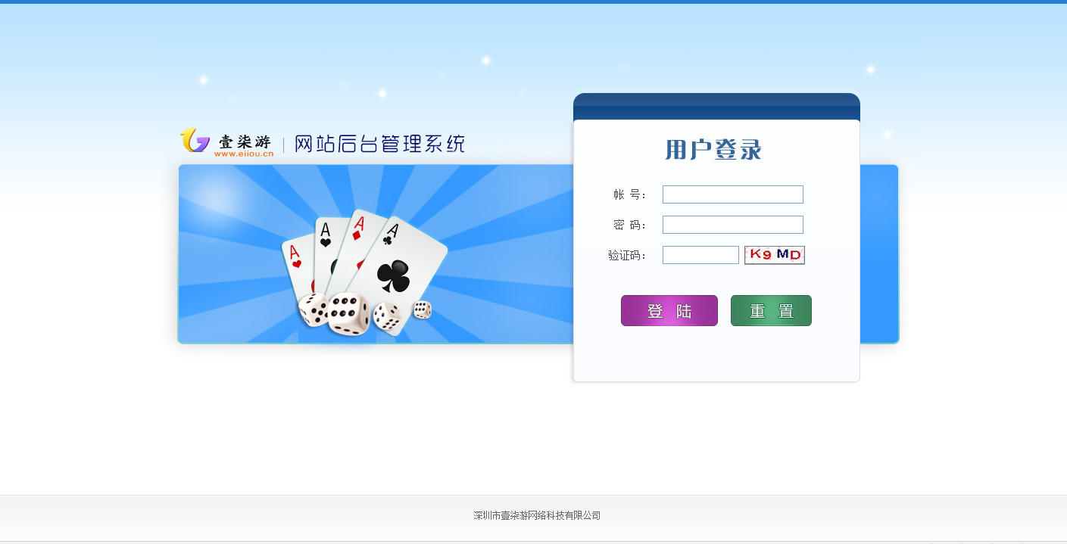
在登陆窗口输入账户、密码和验证码即可以进入后台管理系统。如长时间没有登陆验证码将会无效，重点点击验证码框将显示新的验证码

管理后台模块：
后台管理分为六部分组成：
1、游戏用户（重要|常用） 2、冲值系统 （重要|慎用） 3、系统统护（重要|技术常用）
4、网站系统 （重要|常用） 5、后台系统 （重要|慎用） 2、操作日志（重要|慎用）
在后台管理的右边是每一部分的详细说明和内容描述。

游戏用户

1.1用户管理
游戏用户的一些基本信息查询，以及用户会员赠送，积分赠送，用户权限设置，总代和分代的设置以及用户的游戏记录信息查询：

- 概览表：
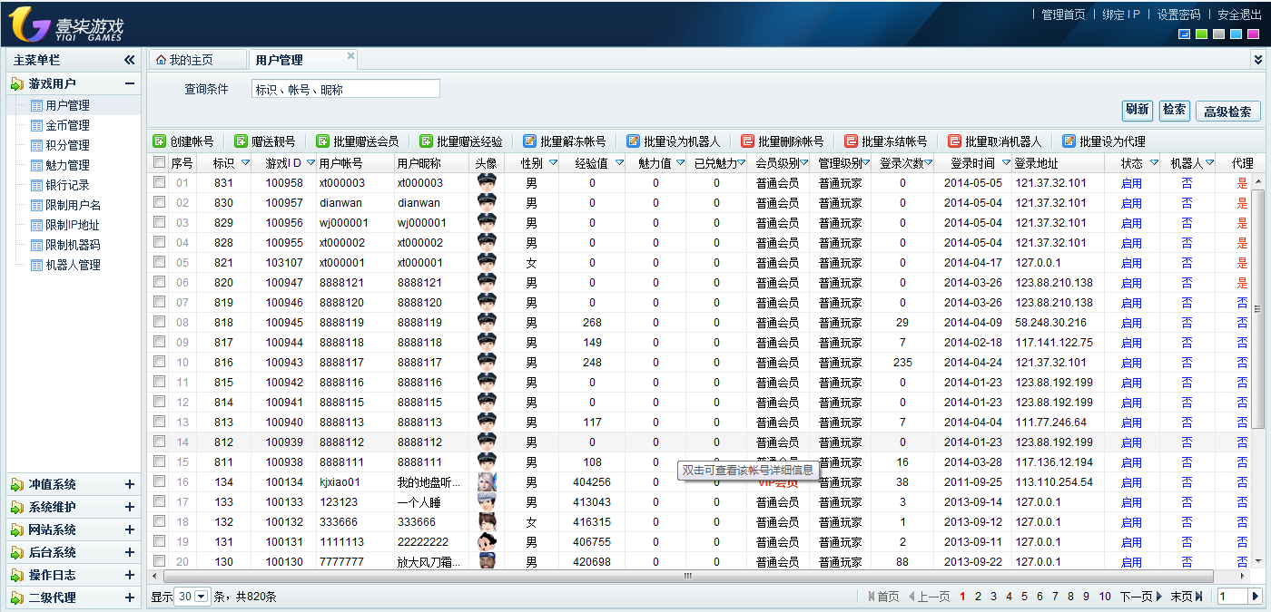

- 特殊参数设置说明
“高级检索”：可以依据用户的帐号，游戏ID，注册地址，登陆地址，注册机器码，登陆机器码查询用户信息。
“高级检索”：点击高级查询可以依据特殊字段查询用户。
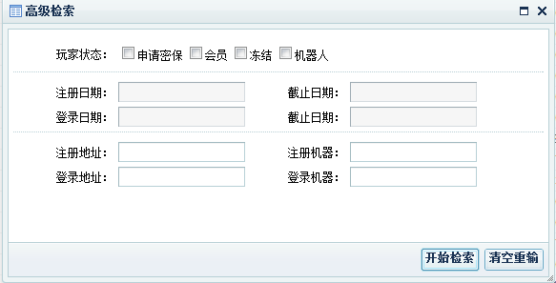
“冻结”“解冻”：可以对某个用户暂时冻结，用户帐号一定时间内不能进入游戏平台操作。
“设为机器人”“取消机器人”：对某个已在存帐号的用户设置成为机器人标识，一旦设置机器人标识，则在增加机器人时将被做为机器人填加进入。注意不要将真人帐号设置为机器人标识。
“赠送靓号”：给玩家设置一些特殊的id号
“赠送经验”：赠送用户游戏经验值
“清零积分”：清除用户某款游戏负分积分
“清零逃率”：清除用户某款游戏逃跑率

- 游戏用户的详细信息：点击单个用户进入，可以直接查看到用户详细信息。
- “基本信息”：用户的基本信息查看，可修改用户登陆密码以及银行密码，昵称，性别等个人基本信息以及设置相应的用户权限。
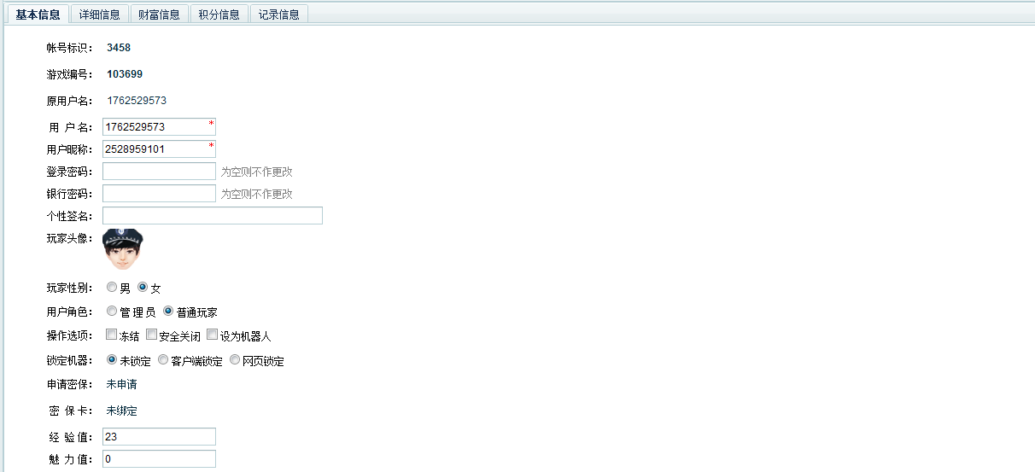
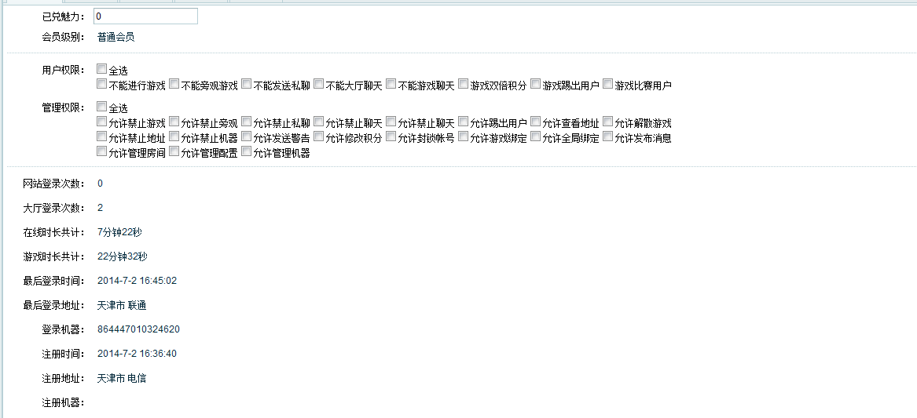
“锁定机器”：查看到用户是否有设定帐号锁机功能，可以手动解除帐号锁机功能。
“用户权限”：可以设置用户的进入平台的用户权限。
“管理权限”：可以设置用户的管理权限。如果设置用户的管理权限内容，直接用帐号进入平台点击房间的更多，可进行用户权限管理。
- “详细信息”：可以查看到用户的一些拓展性详细信息，如姓名，QQ，邮箱，电话等。
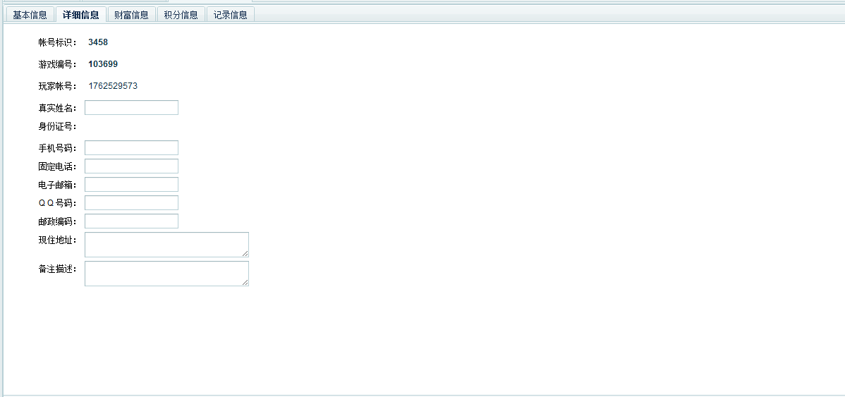
- “详细信息”：查看用户的手机信息，身份证信息以及一些常用的联系方式。
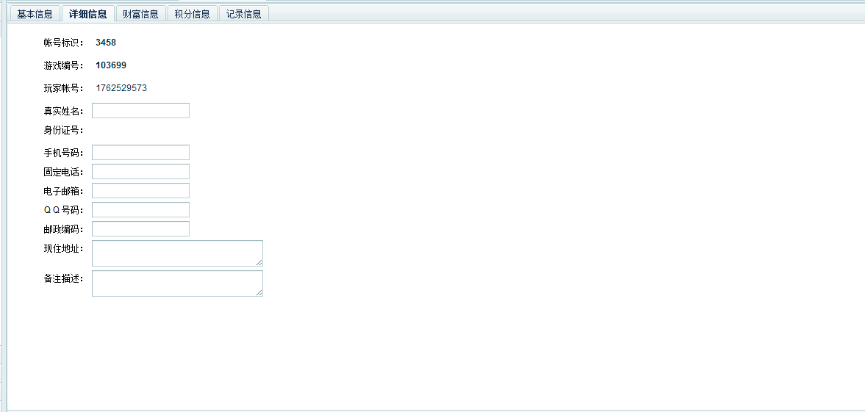
- “财富信息”：用户的金币信息，登陆信息。
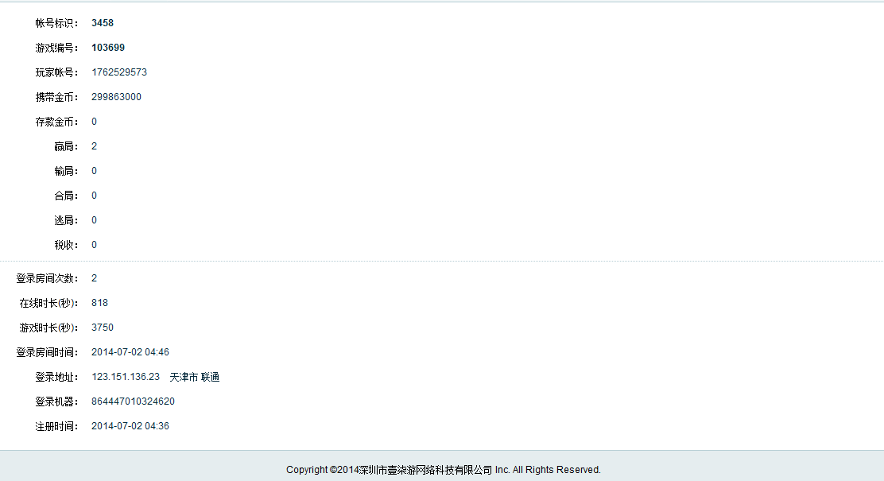
- “积分信息”：查询用户单个游戏积分记录和总积分的显示等。
- 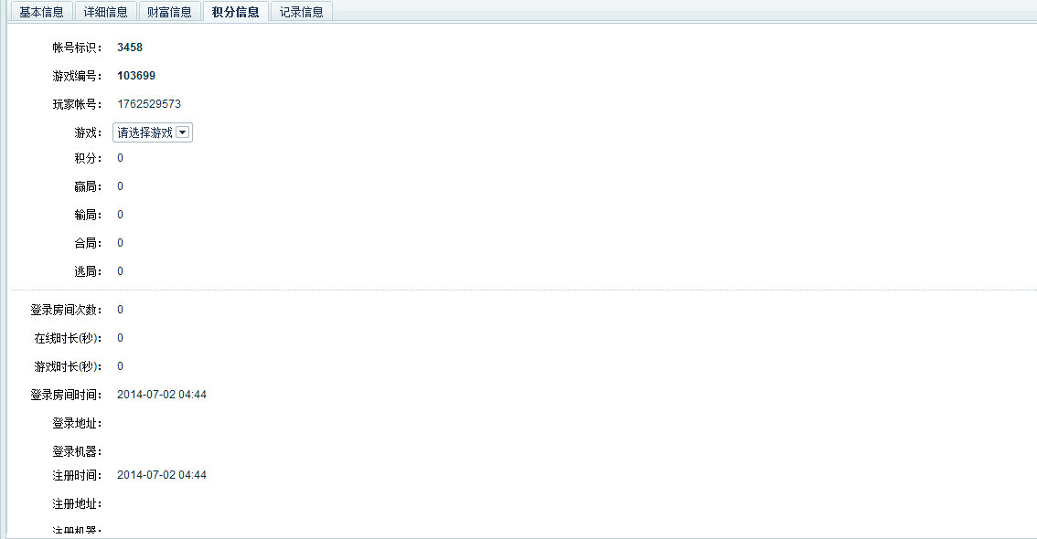

- “记录信息”：用户的游戏进出信息，游戏记录，银行记录以及充值记录等。

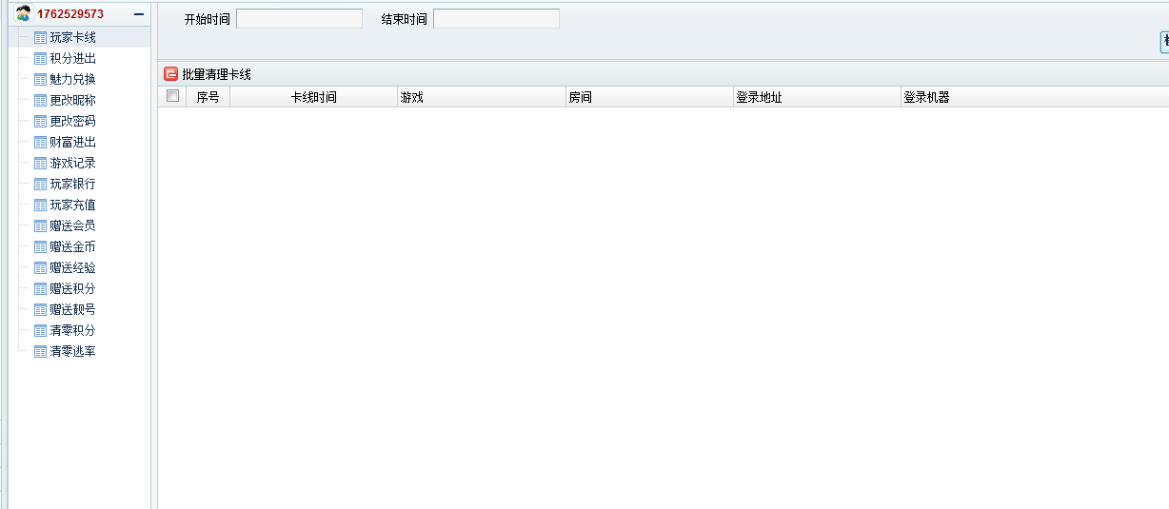

1.2金币管理
此表可以查看用户的身上金币，银行金币，游戏税收，更改金币，更改存款以及用户相应的游戏局数信息，游戏时间，在线时间。（注：点击用户名，可直接跳转到用户管理的详细资料页面）
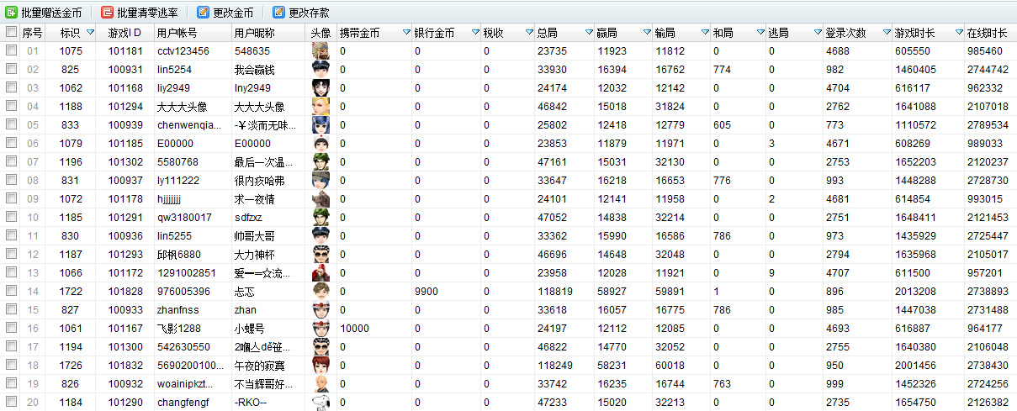

1.3积分管理
查看用户，在每个游戏的中的积分成绩，局数信息，以及游戏时长，在线时长，最后登陆的地址和时间信息。

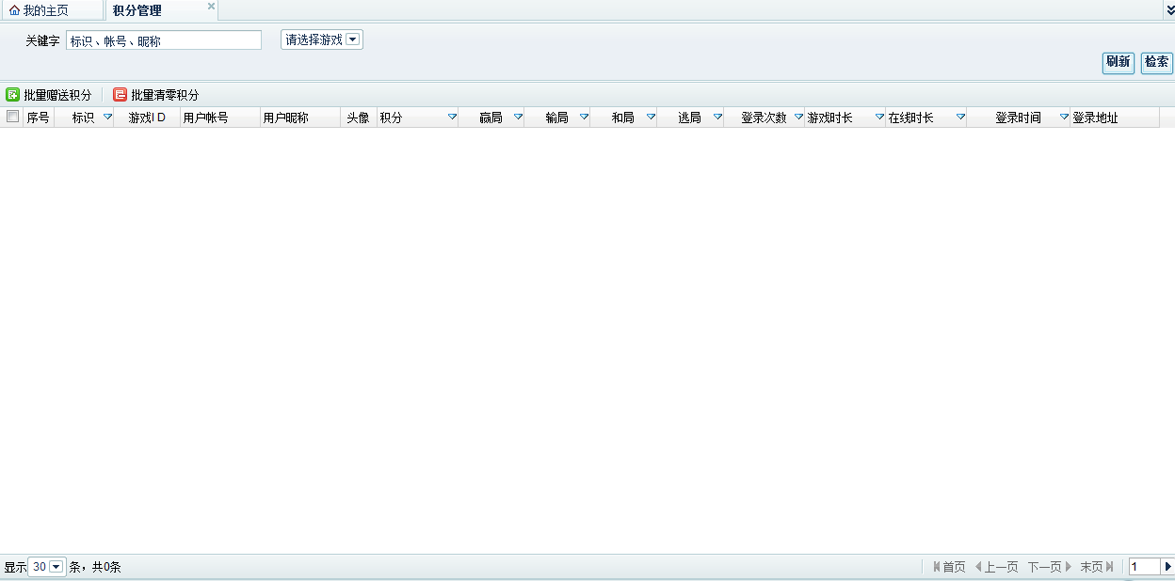

1.4奖牌管理
奖牌是用户在游戏中消耗的金币来产生的。而奖牌可以直接链接到网站上兑换成游戏币，此表主要是查看用户的奖牌兑换记录。
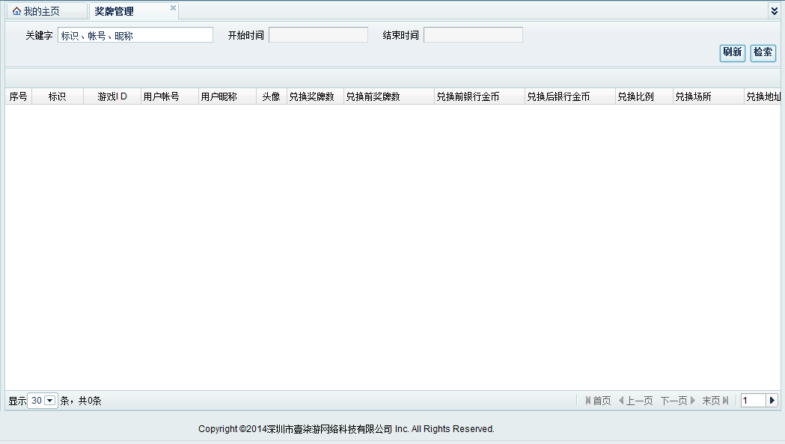

1.5银行记录
查看所有用户的银行存款，取款，以及转帐情况，记录银行操作时，之前身上及银行金币信息，和操作后身上及银行金币信息，以及银行操作的服务费。如在游戏里面操作银行，会记录有所在的游戏，以及游戏房间。

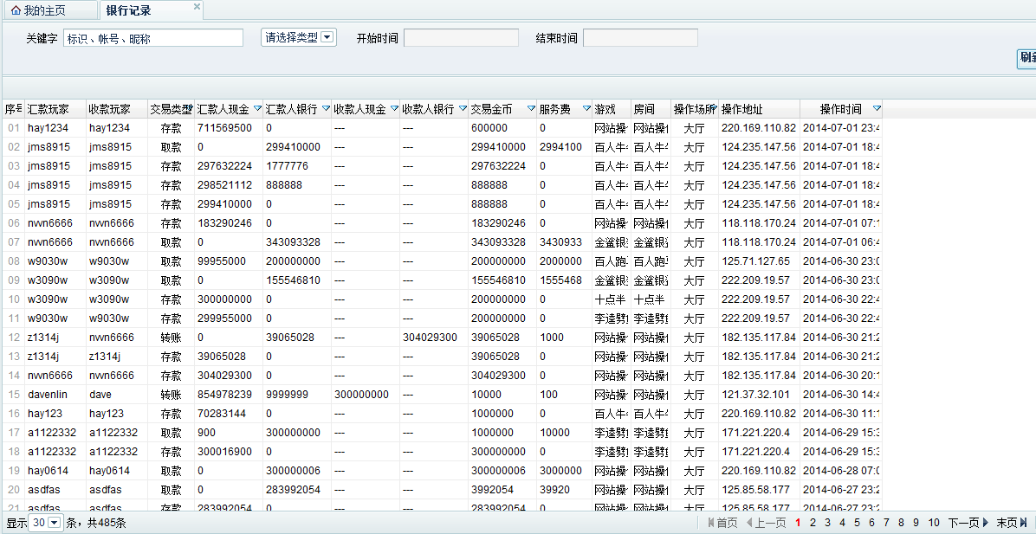
注：交易场所，是指操作银行的地址，有分网页操作银行，或是大厅操作银行。
如果网页银行的转帐，最低转帐额度，可以直接在网站代码中修改。
而平台中，银行取款的税收以及转帐的税收，可分别在数据库中进行修改。

1.6限制用户名
限制特殊敏感，避讳字眼的注册。（如客服、管理员等）
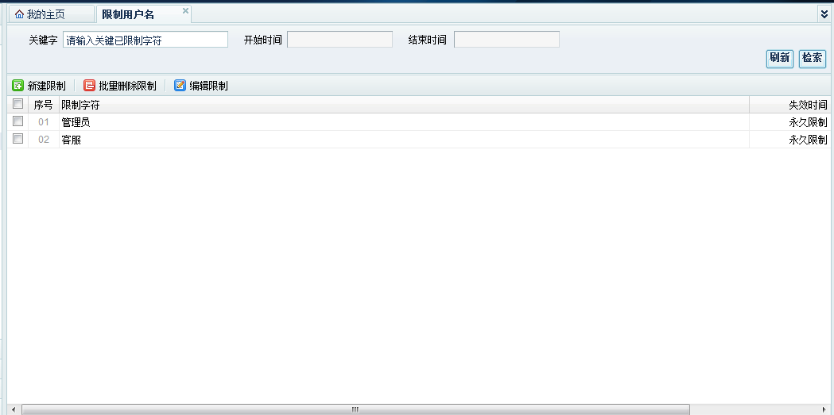

限制可依据时间进行限制，注意：本限制字眼只针对注册时带有一模一样字符的字眼不能注册。如中间加有空隔或其它字符，限制不生效。例：限制“客服”，如注册“客 服”可注册。
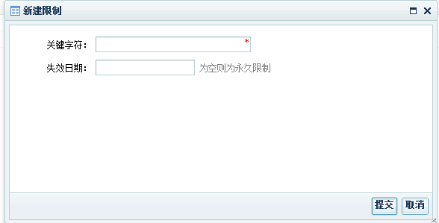

1.7限制IP
可限制某些特殊IP地址不能登陆，或注册。
失效时间段可以特殊设定。如某个用户骂人，可限定访用户IP三天之内不能登陆。

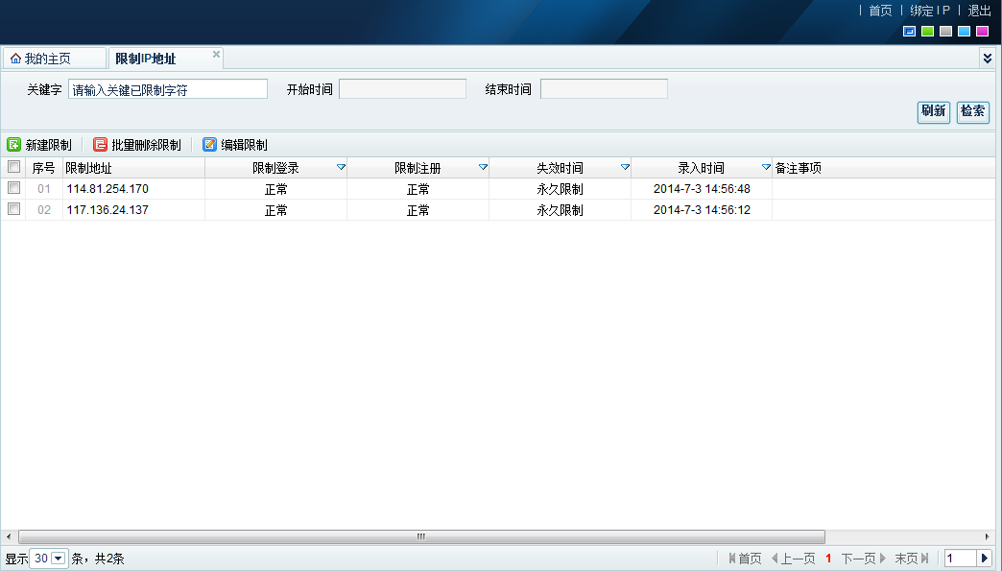
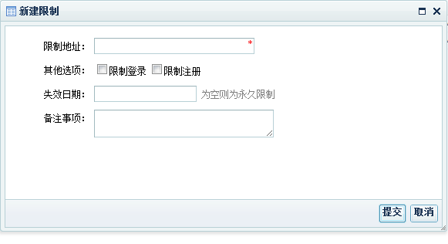

1.8卡线清理
这里可以清晰的反映出真实玩家的数据，方便用户更快更直接的了解玩家的信息
当游戏出现不正常的断线的时候会造成玩家卡在游戏房间 在这里找到对应玩家的名字
点卡线清理
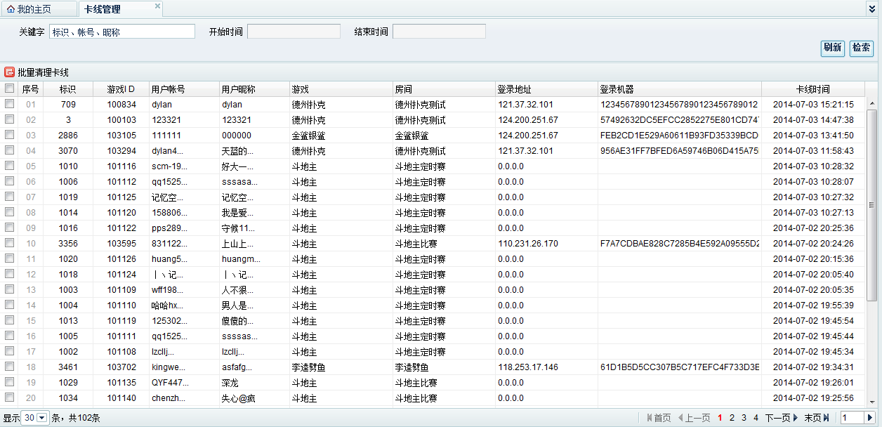

1.9限制机器码
可以直接限制特殊的机器码，不能注册或是登陆。
失效时间段可以特殊设定。如某个用户骂人，可限定访用户机器码三天之内不能登陆。

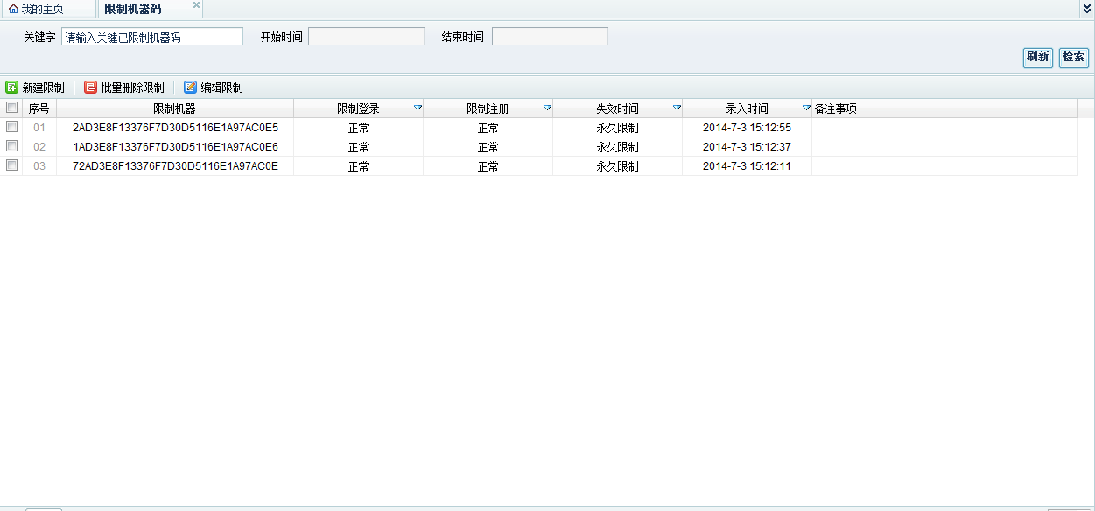
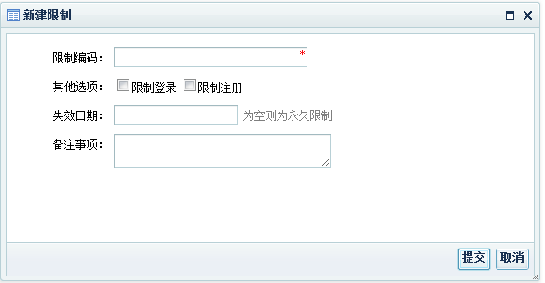

1.10机器人管理
增加设置机器人参数。（详细设置操作，详见《壹柒游机器人操作说明》。）

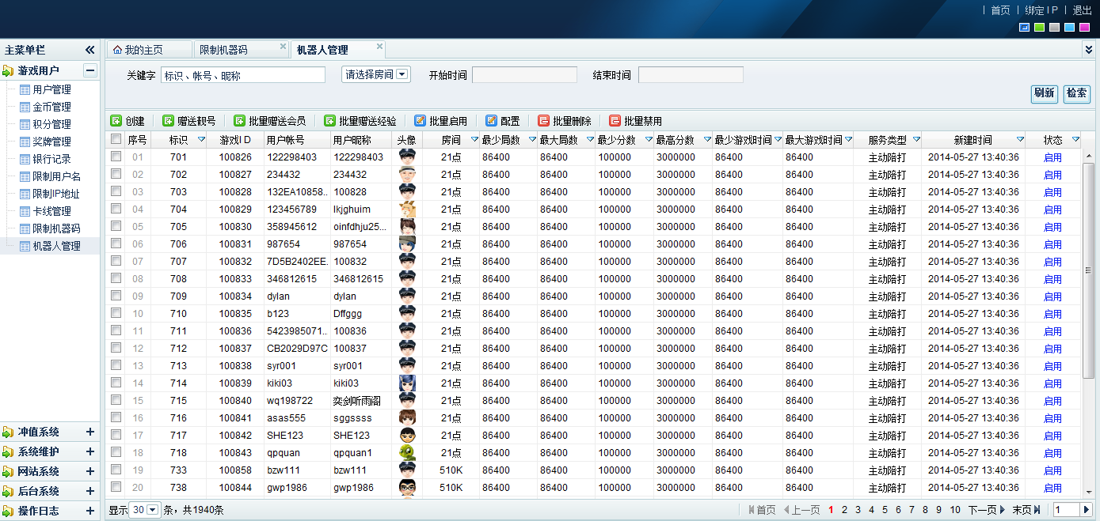

二. 冲值系统
2.1 实卡管理：
冲值以生成会员卡类型，附送游戏币的模式。在此模块可进行点卡类型，点卡生成，以及点卡库存明细查询。

概览图：
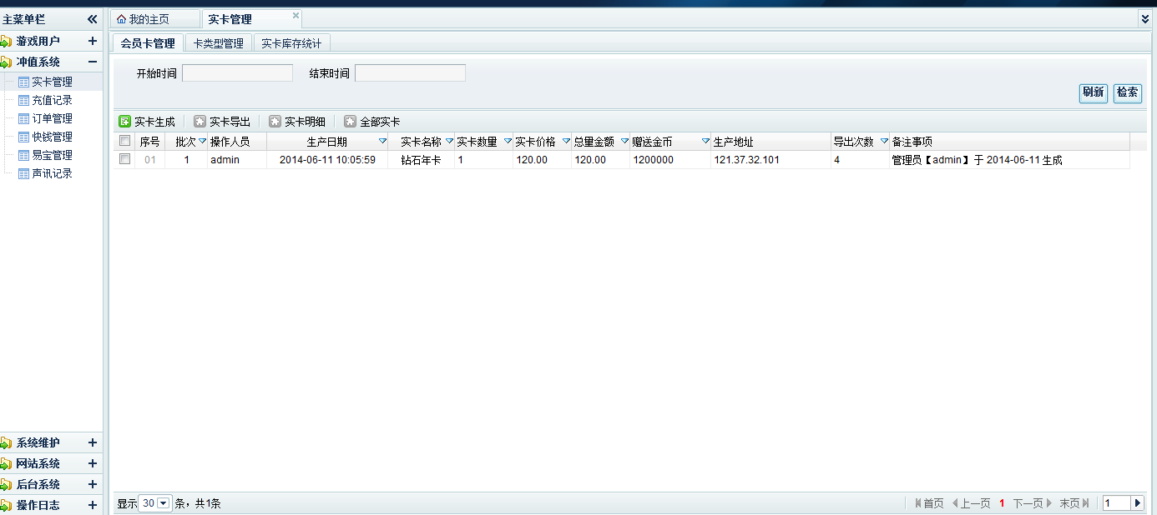

- 类型管理：必须先生成实卡的类型。设置实卡类型的名称，价格，赠付的金币，以及赠送的会员等级，以及此充值卡的用户和服务权限。（注：用户和服务权限慎用。）
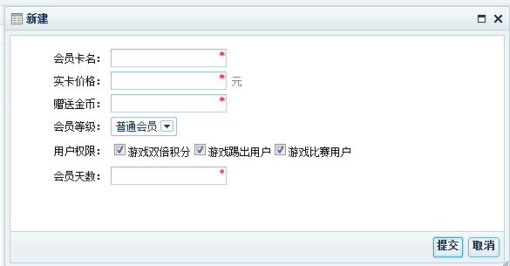
问题点：类型里面的赠送金币和会员卡生成的赠送金币是否是重复。这样误导不知道以哪个为准。
- 会员卡生成：选择相应的会员卡类型，生成一定数量的充值点卡。充值卡字符和密码均可设置。（此功能权限慎用）
“会员天数”：设置在此类型的充值卡上面，可以赠送多少天的该会员期限。（会员类型在前面点卡类型管理里面确定）
“销售商”：此便于后期点卡发行给特殊的销售代理商代售，此字段便于帐目统计查询。
“使用范围”：全部用户，第一次充值用户（注册时间久，但一直未充值用户），和新注册用户（只登录过一次游戏的和网站）。
“卡号规则”：生成的点卡，是以什么字符开始，以及卡号的总长度。
“卡密规则”：指生成的点卡，密码是否全部是数字，是否含小写字母，是否含大写字母。

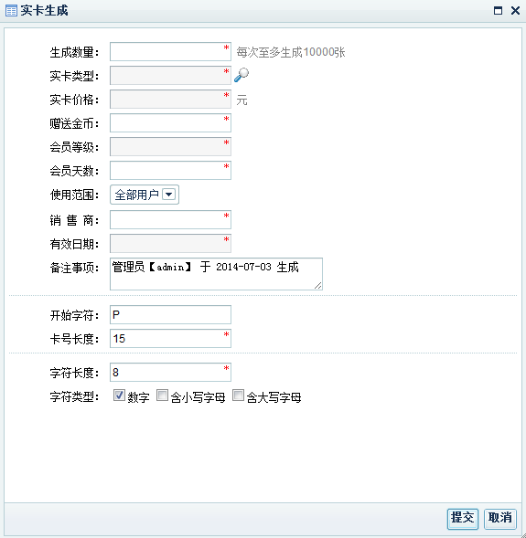

- 会员卡管理：生成完充值卡后，点击这里可以导出实卡，以及看到所生成的会员卡信息。
“实卡查询”：可依据具体的卡号查询，也可以直接依据销售商查询，这样以便于知道某个销售商的业绩。
“实卡导出”：在生成完实卡之后，进入此模块，可以点击导出已生成的实卡信息，导出将以TXT的文件格式，显示卡号和密码。（此功能权限慎用）
“实卡信息”：可以查看到所生成批次的实卡。同时可以对某个卡进行禁用，还原操作。禁用后此卡充值无效。
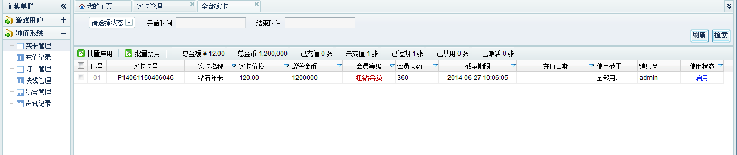

- 库存统计：查看目前已生成的会员充值卡信息。库存，已充值，未充值，已过期，冻结的信息。以及总的金额及总发行的金币量
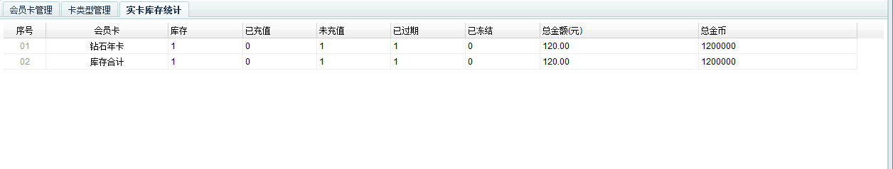

2.2 充值记录
查看用户的点卡的充值记录。
查看信息包含：充值时间，充值类型，充值用户，ID，充值的卡号，订单号，以及充值卡信息，充值操作人员的地址和用户信息。
“操作用户”：例A玩家帮B玩家直接充值，那操作用户是A玩家，充值用户是B玩家。
“订单号码”：如果用户是通过网银等第三方充值方式，则每笔充值都有个充值订单号。
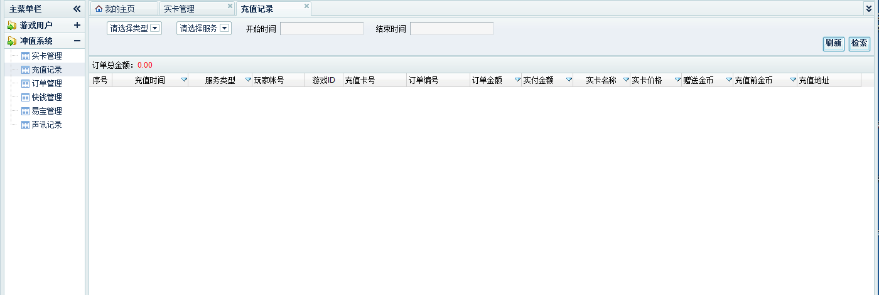

2.3 订单管理
壹柒游已提供有快钱充值和易宝充值的接口模式，如用户走的是此类型第三方充值支付方式，则可以直接在订单管理中，看到有用户下的充值订单信息。注意：有订单不代表一定充值成功。最终是以充值记录为最终的成功充值。
“订单状态”：如显示为已付款，则代表用户真正充值成功。如未付款，代表仅进入下订单操作，却并未真正充值成功，未付款。
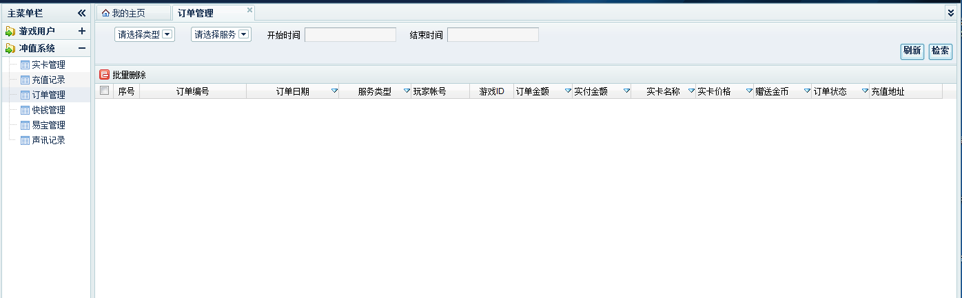

2.4快钱管理
壹柒游提供有快钱支付商的接口模版，运营商可以直接在这里看到用户经过快钱的订单信息。
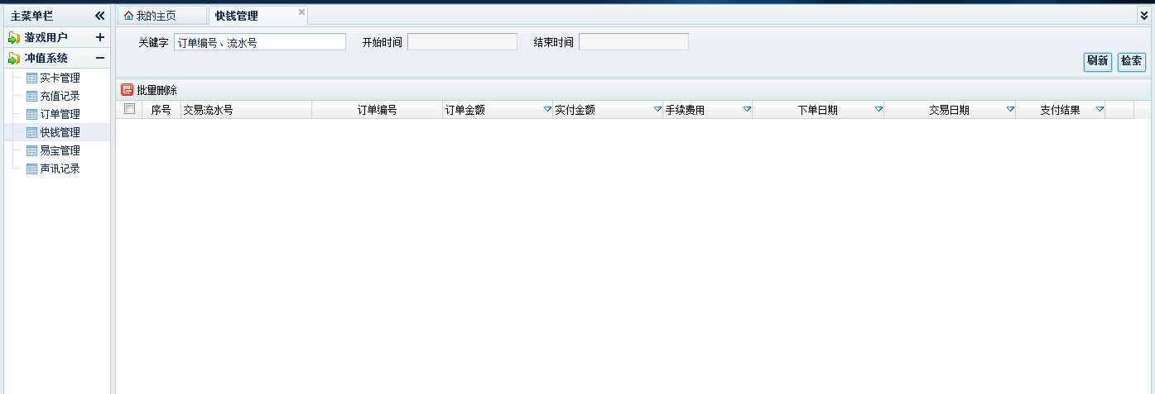

2.5易宝管理
壹柒游提供有易宝支付商的接口模版，运营商可以直接在这里看到用户经过易宝的订单信息。
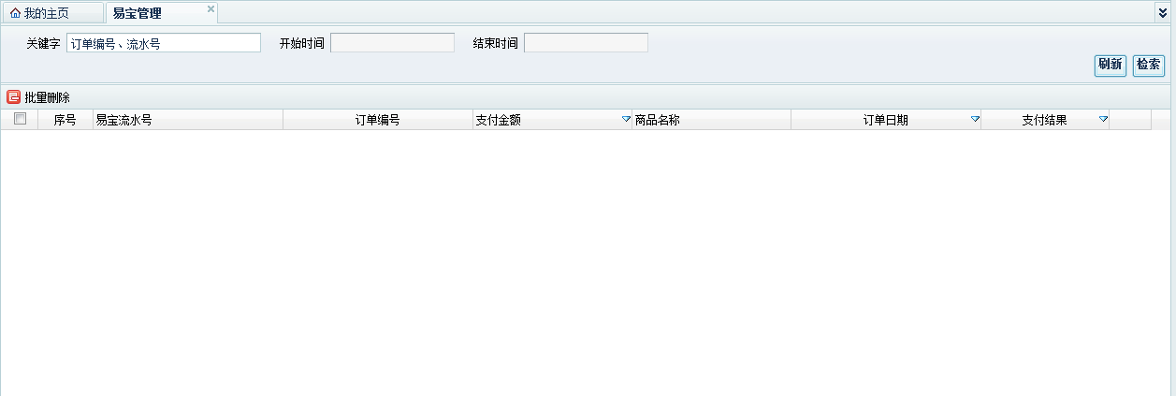

2.6声讯记录
壹柒游提供有声讯支付商的接口模版，运营商可以直接在这里看到用户经过声讯的订单信息。
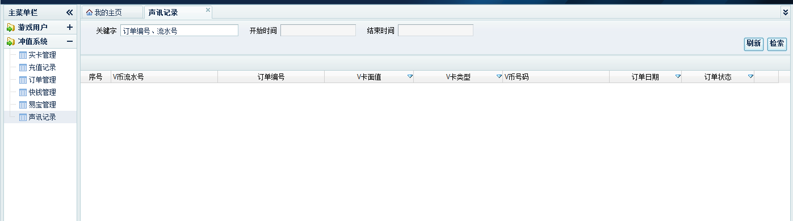

三 .系统维护
3.1机器管理
机器管理是对自己本身服务器的ip地址的一个浏览，只供浏览，没有实际的操作功能 。
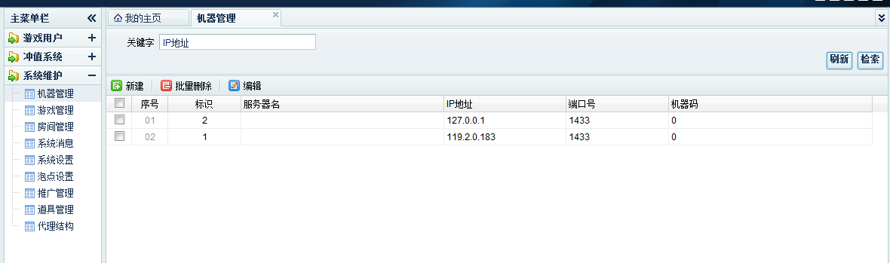

3.2游戏管理
游戏管理是为了让客户更清晰完整的了解自己的平台存在的游戏，只做展示，无实际操作（具体操作在服务器内）
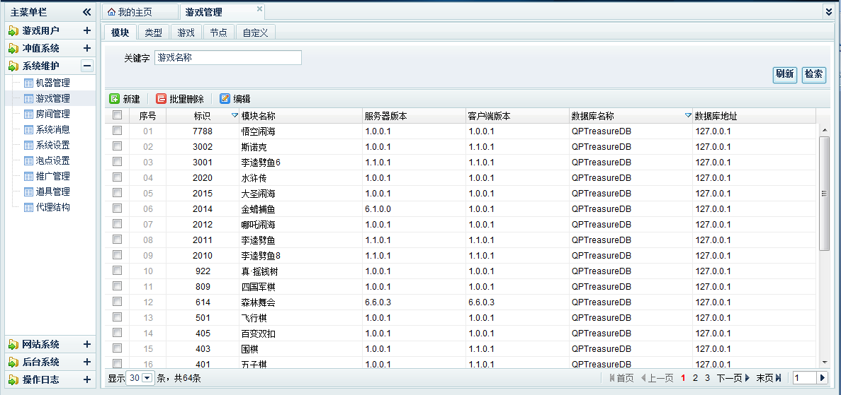
3.3房间管理
房间管理是为了让客户清晰的了解自己的游戏开设了哪些房间 这些修改游戏房间的操作是在服务器进行的（详细设置操作，详见《壹柒游创建游戏房间操作说明》。）
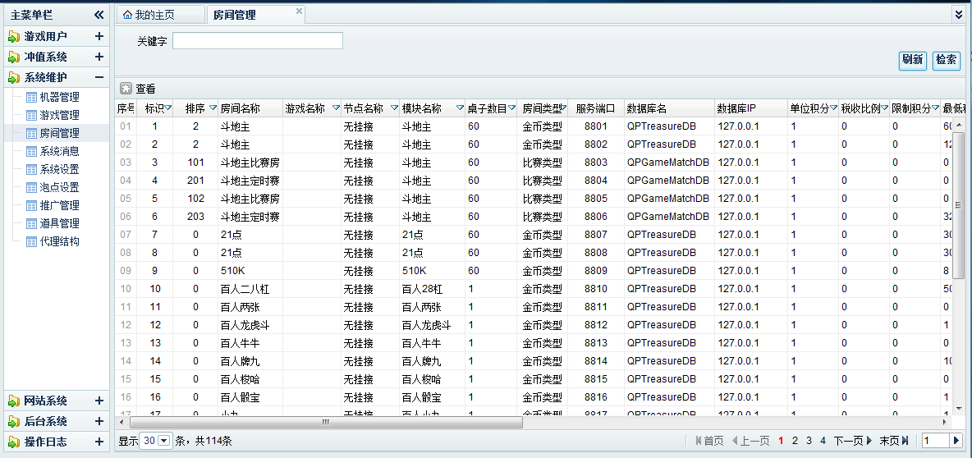
3.4系统消息
在这里直接添加发布到单个游戏房间的信息，消息发布后为30分钟后在客户端展示。
所有游戏：可单个勾选游戏， 也可以全部勾选 勾选上的游戏房间都会显示发布的信息。
消息内容：直接添加需要发布的信息内容。
消息类型：分为房间、游戏、全部（a：房间：是进入游戏房间后可看到消息；b：游戏：是进入这个游戏停留在当前游戏桌时可以看到；c：全部：只要进入游戏大厅就可以看到）
冻结状态：正常（表示消息仍还在发布中）， 禁用（表示这条新闻已经被停掉 不再发布）
开始时间、 结束时间：指在这个时间段内消息可发布，超过此时间后不再发布。
消息频率：系统默认为最低60秒（以秒为单位）
消息备注：这个由管理者自定义。

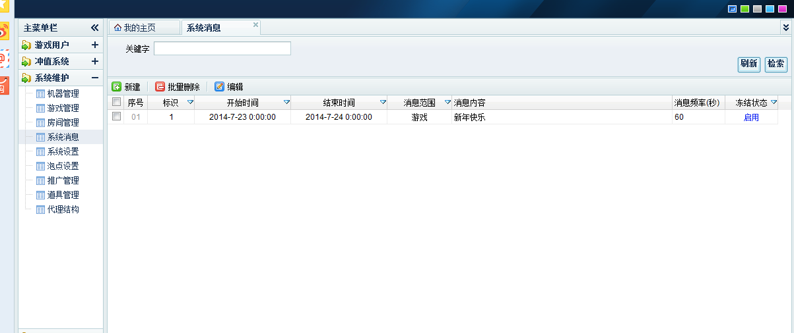
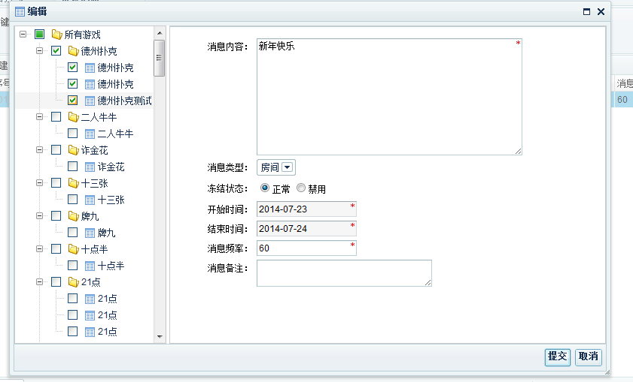
3.5系统设置
设置修改关于转账条件 注册赠送金币 注册ip限制 税收封顶值限制等等。
存取条件：这里指银行存取条件，存取金币数必须大于设置的数字才可操作成功！

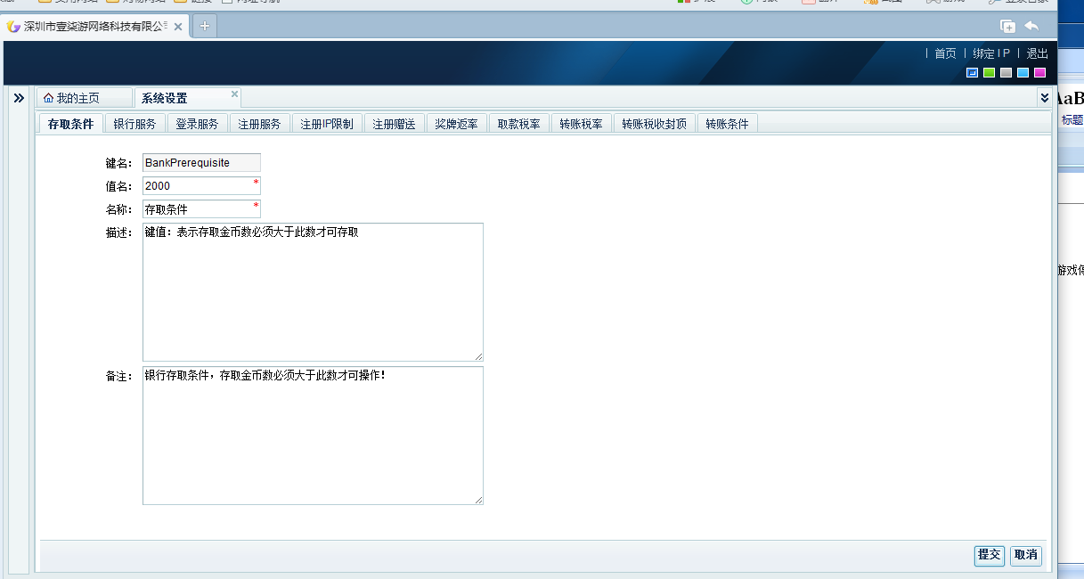

银行服务：当值名为0的时候 保险柜可以正常服务；当值名为1的时候 操作保险柜的时候会提示“由于系统维护，暂时停止游戏系统的保险柜服务，请留意网站公告信息！”

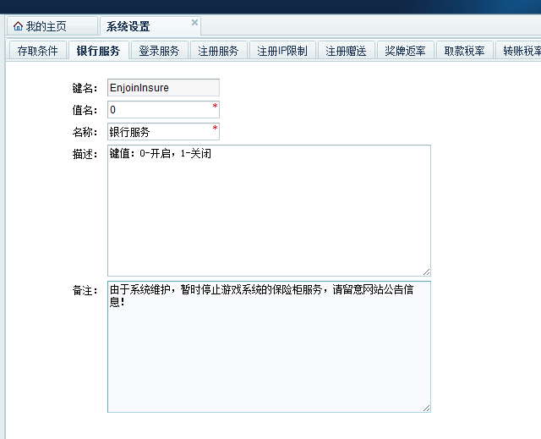
登陆服务：当值名为0的时候游戏可以正常运行；当值名为1的时候 登陆游戏大厅的时候会提示“由于系统维护，暂时停止游戏系统的登录服务，请留意网站公告信息！”

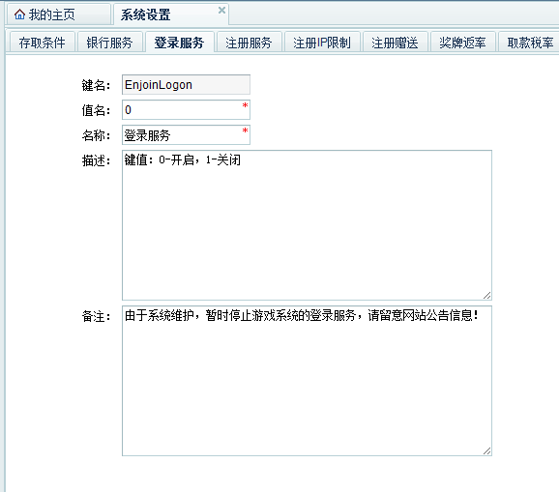
注册服务：当值名为0的时候游戏可以正常注册；当值名为1的时候在注册用户的时候会提示“由于系统维护，暂时停止游戏系统的注册服务，请留意网站公告信息！”
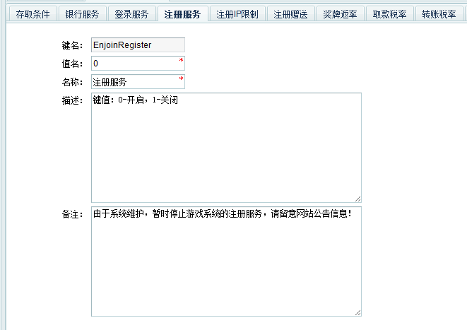
注册ip限制：当值名为数字5的时候表示此ip每天注册的前五个游戏账号都会赠送金币；，超过五个账号后 系统将不再赠送金币，可随时更改。

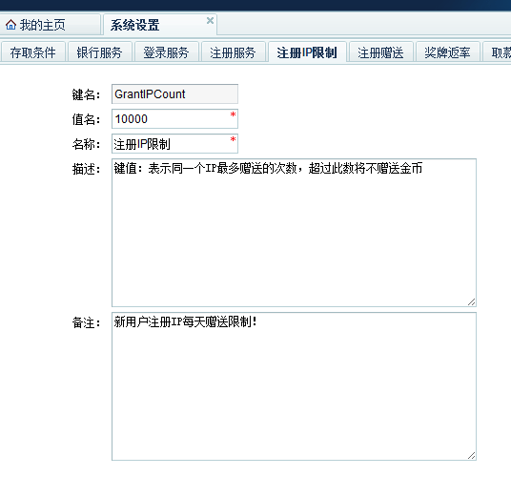
注册赠送：新用户注册系统赠送的金币数目

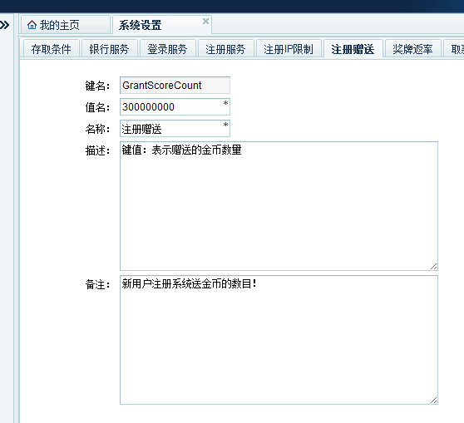
奖牌返率：奖牌系统返还比率（千分比），奖牌根据玩家每局游戏税收比率返还给玩家！

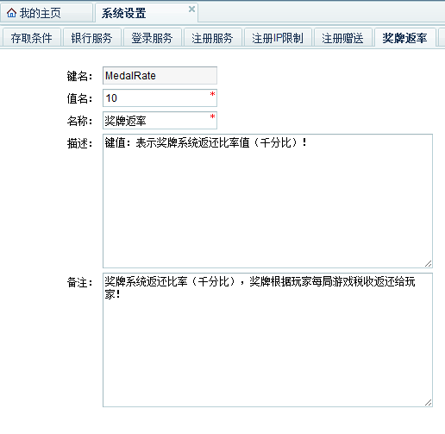

取款税率：指玩家在银行进行取款的时候，系统自行对银行取款操作所收取的税收比率（千分比）！
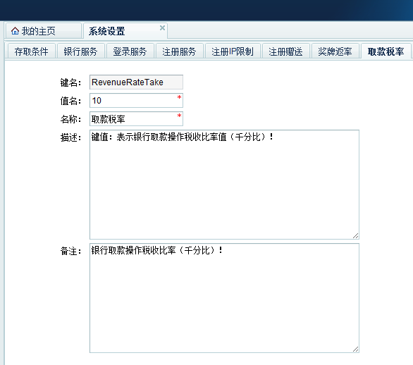
转账税率：是指玩家之间进行银行转账操作时平台所收取的税收比率（千分比）！

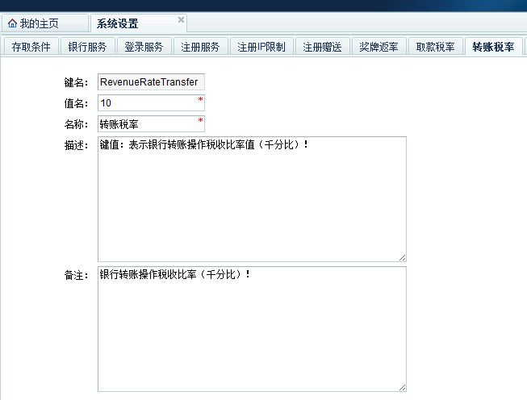

转账税收封顶：当为1000的时候则表示不管一次转多少金币 最低收税1000，数字为0时 则表示转账不封顶。
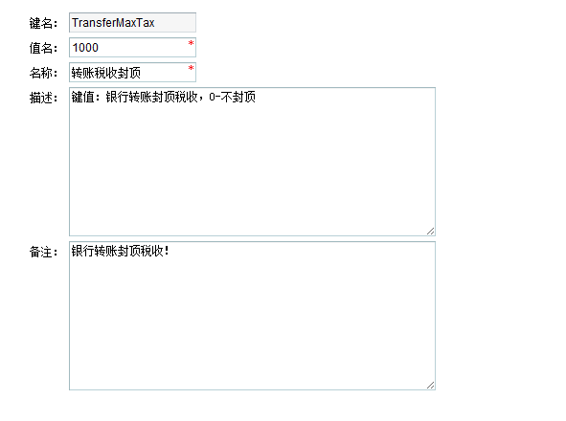
转账条件：指的是转账需在这个数字以上才可以进行转账操作，（建议设置大于注册赠送的金币数量，以此防止玩家注册多个账号 把所有账号的金币转到一个账号里面）

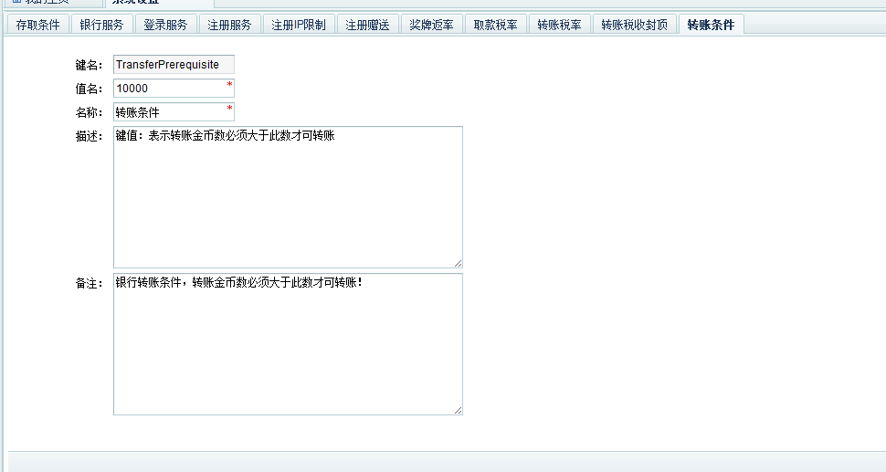

3.6泡点设置
置游戏在线挂机赠送金币。
房间名称：选择在哪一个游戏进行挂机赠送金币。
赠送对象：选择某一个会员身份的玩家在这个游戏挂机可以得到金币。
挂机赠送又分为两种， 一种是在线赠送 ，一种是游戏中赠送 。
配置在线赠送：只要挂机在指定的游戏房间就可以获得相应的金币。
配置 游戏赠送：是必须再指定的房间进行游戏才可以得到相应的金币。
现在以游戏挂机为例：
单元值：指一次赠送的金币
单元时间：是多少时间赠送一次（单位为秒）
起始时间：从多少秒开始计算 意思是单元时间设置的为60秒的话 起始时间为10 则表示你挂机后第70秒开始赠送金币

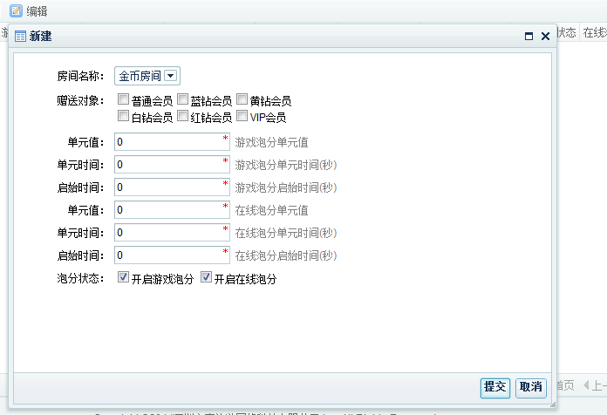
3.7推广管理
这个是玩家与推广之间的一次性关联
当一个玩家在注册的时候填写一个已经注册成功的人为推荐人 他们之间就形成推广的关系即：
赠送金币：赠送的时候 被推广的人可以一次性得到1888金币的奖励。
游戏时长：当游戏时间累计到108000秒的时候 被推广人可以一次性得到100000金币的奖励
赠送比例 ：当玩家充值时系统会给推广人百分之十的奖励（百分比）。
体系结构：这里会显示推广人和被推广人的一个树状模式。

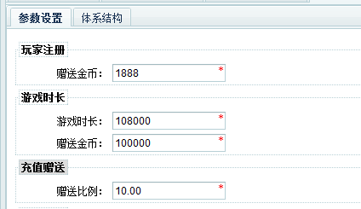
3.8道具管理
在这里可以很详细明白的看到每个道具的价格 可以禁用道具 也可以修改道具的价格。
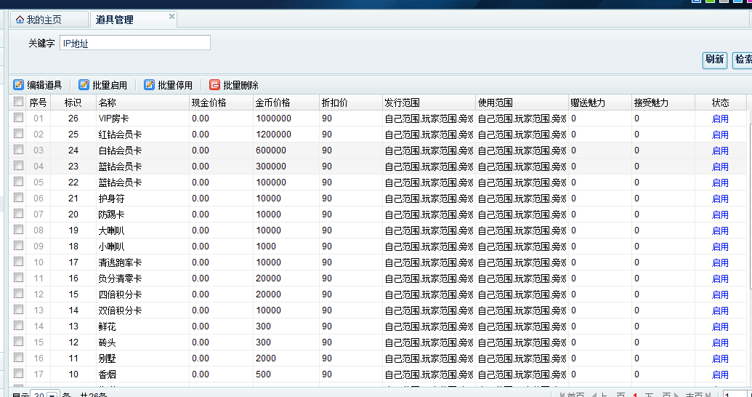

四 .网站系统

概述：壹柒游的后台，将游戏首页前台的管理，也溶合到统一的后台管理中。以下模块，主要是针对网站前台部分的修改编辑内容。

4.1新闻管理
在这里可以直接增加网站首页发布的新闻公告内容。以及修改，删除已发布的新闻内容。
对应前台部分：

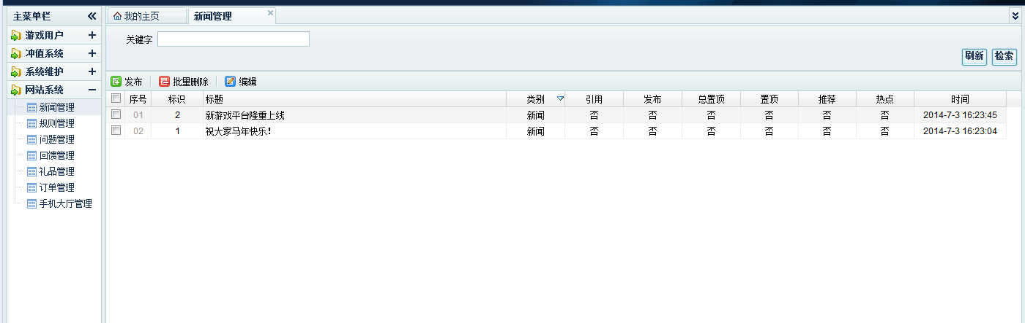
对应的客户端显示部份。

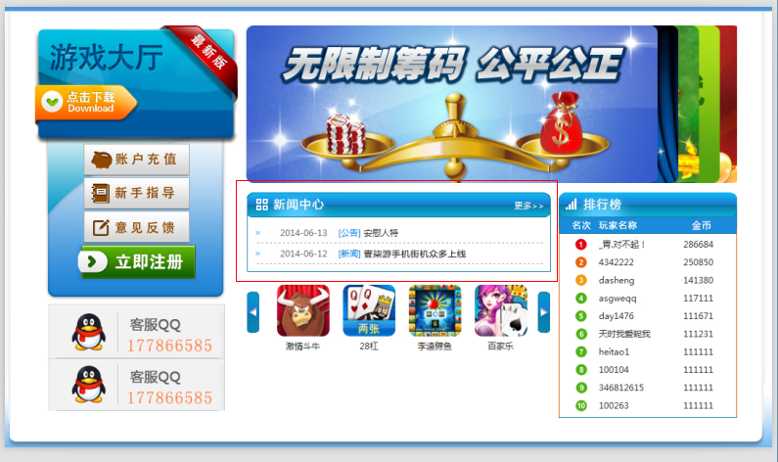
4.2规则管理
规则管理，是针对平台游戏点击后，所弹出的游戏规则介绍。在管理后台，可直接编辑修改。
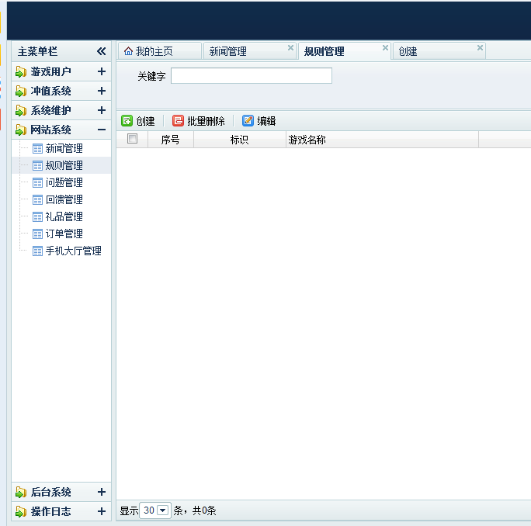
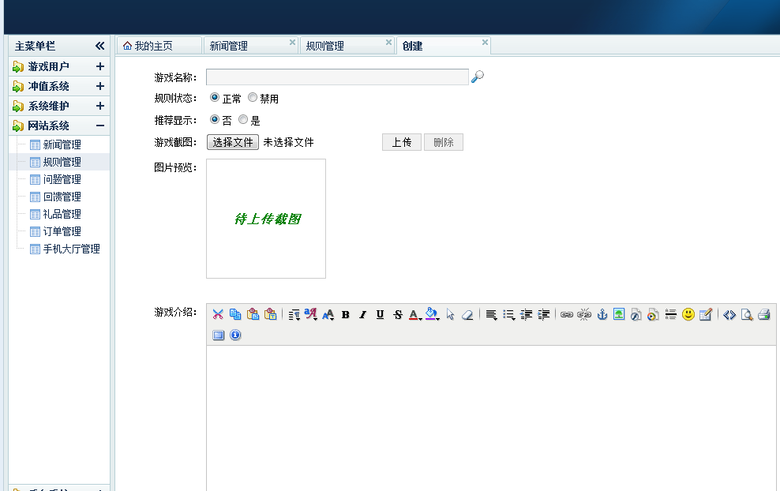
4.3问题管理
在网站首页可以发布一些常见问题，以便用户能快速找到解决方法。而壹柒游将前台问题的发布也溶入到后台管理中，运营商可以直接在后台对问题内容进行编辑，删除，新增。
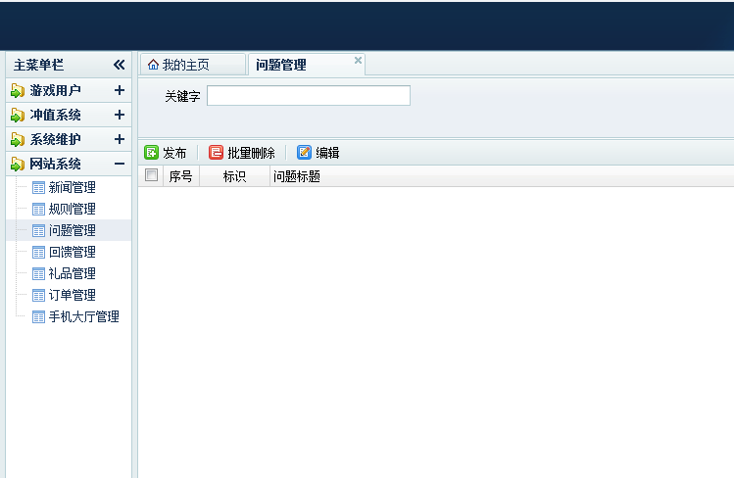
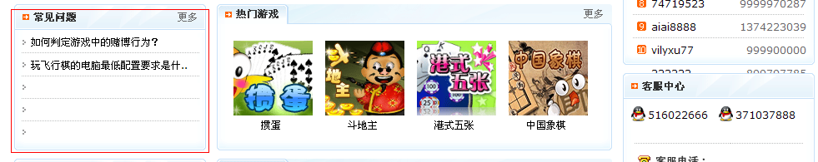
4.4回馈管理
在首页模版中，用户可以直接反馈问题信息，而在后台，可以看到用户所发布的所有反馈信息。并可以选中某个问题信息进行回馈。用户在前台即可看到管理员回馈的内容。
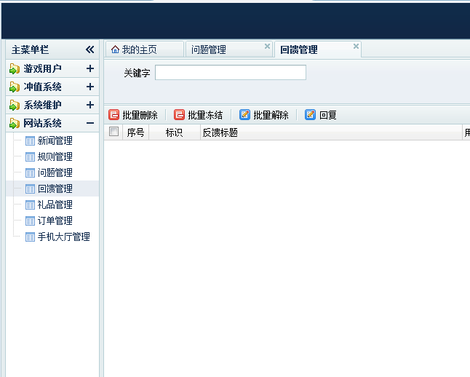
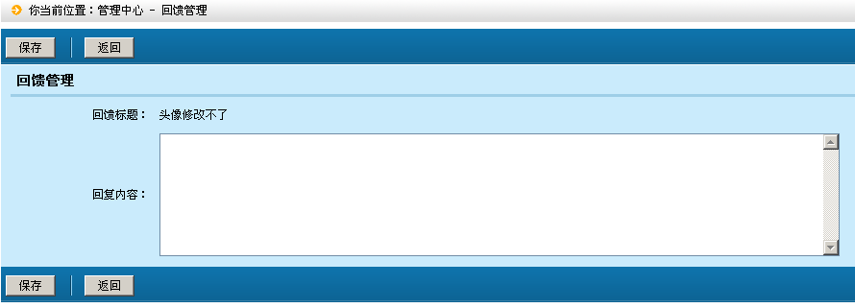
对应前台的显示位置：
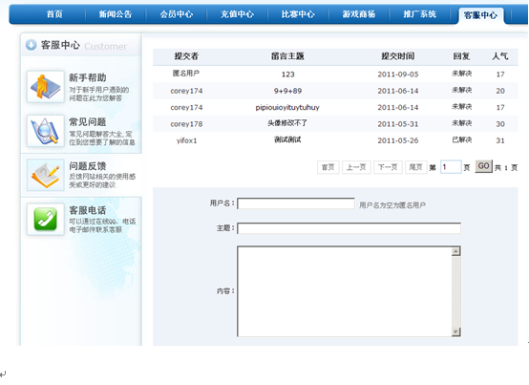

五 后台系统
5.1管理员管理
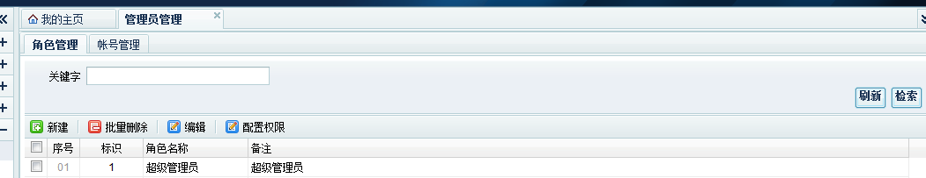
“角色管理”
可以将后台的管理员分成不同的权限组别，类似 “最高管理员”、“客服组”、“系统维护组”等……增加组别之后，可对组别权限进行配置。
“配置权限”表内，将后台所有模块查看及修改权限独立出来，管理员可以配置管理组别人员是否拥有以下权限，勾选即为拥有此权限。
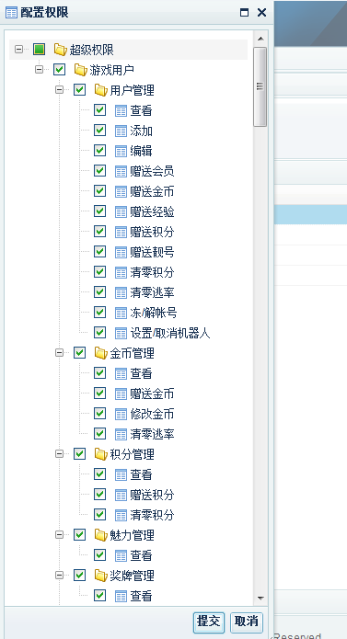
“用户管理”：拥有管理员设置权限的用户，可以增加管理员帐号。而“用户管理”即是指对管理员用户的管理，可以新增管理员，新增管理员设置管理员的用户名，和密码
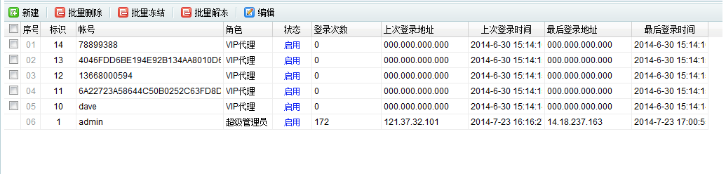
5.2系统设置
系统标题：这个直接更改成自己游戏名称即可
版权所属：更改为自己的公司游戏名称即可
下面其他的都是些默认的 可以忽略 不需要进行修改
登陆图片：替换为自己的游戏logo即可

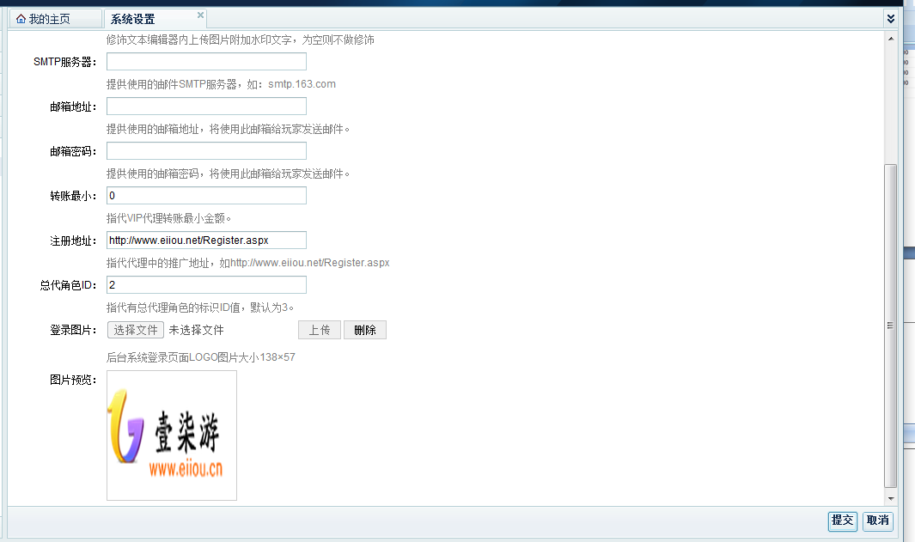
5.3系统设置
这个是整个平台的一个大致金币信息的体现
游戏输赢：体现出每一个游戏的输赢情况
金币税收：体现每个游戏的税收情况
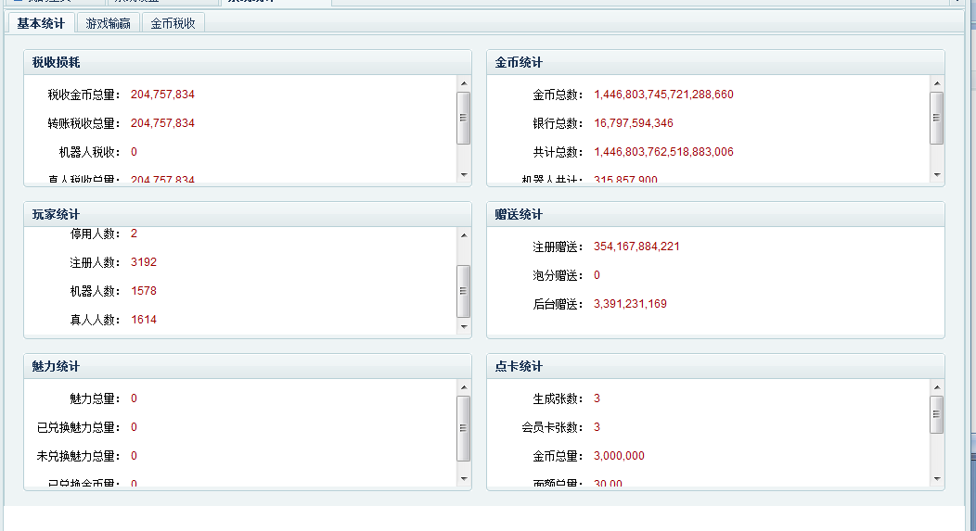
5.4赠送记录
可以一目了然的看到平台上面已赠送会员 赠送金币 赠送经验 赠送靓号的记录
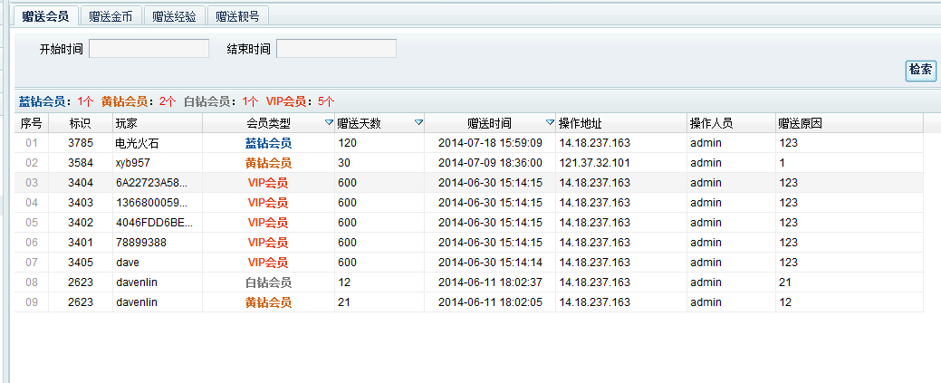
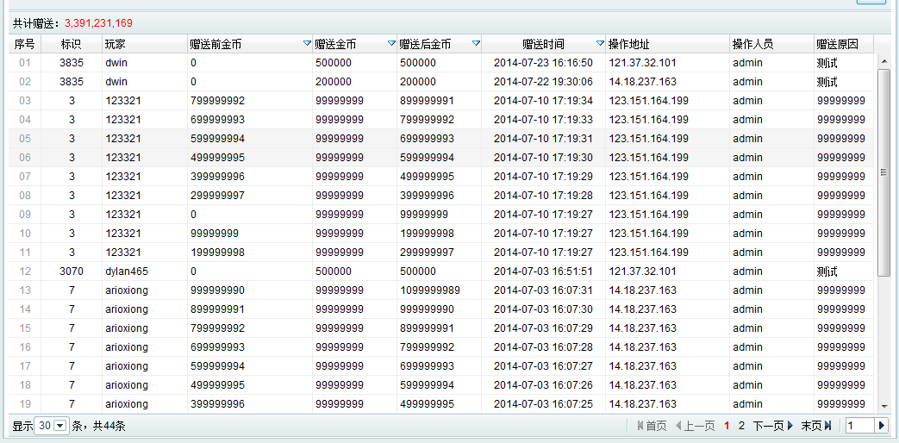
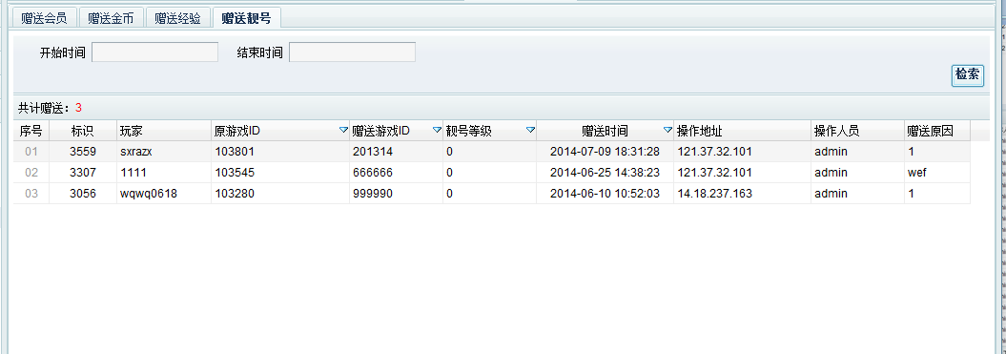

六 操作日志
5.1安全日志
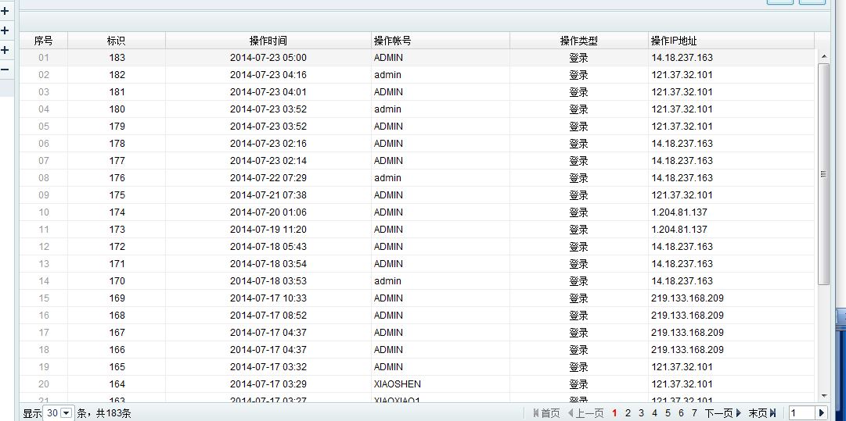
经常查看下安全日志，为管理员登陆后台记录，可以知道有没有其他人登陆入侵后台的情况出现。

